From: novinky@hotel-duo.cz [mailto:novinky@hotel-duo.cz]
Sent: Tuesday, March 22, 2022 10:24 AM
Subject: Jarní pobyty a relax na horách 🌞
Přehled akcí v dubnu a květnu na Hotelu Duo v Beskydech.
Srdečně vás zdravím ze slunečných Beskyd. 💚

Využijte jarní počasí, které vybízí k procházkám i vyjížďkám na kolech.

Připravili jsme pro vás několik, dá se říci, tradičních jarních pobytů a samozřejmě něco extra k tomu. Čtete prosím dále, čím se můžete potěšit...

Těším na setkání s vámi na Horní Bečvě.

Brzy na viděnou!

Petr & tým Hotelu Duo

Hotel Duo a.s. | Horní Bečva 216 | 756 57 Horní Bečva, Beskydy | mapa
www.hotel-duo.cz | telefon +420 571 645 115 | mobil +420 737 211 117 | recepce@hotel-duo.cz

🇮🇹 Aprílový víkend | Pesce d´Aprile
pátek, 1. dubna – neděle, 3. dubna 2022

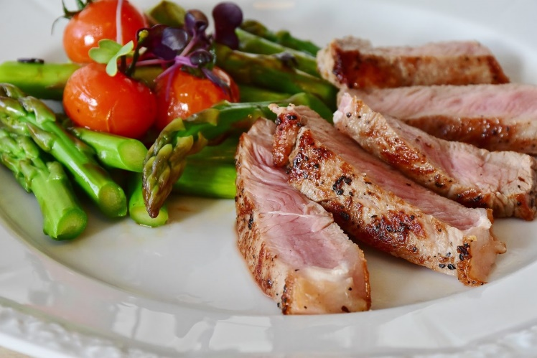
Užijte si první aprílový víkend ve znamení skvělé italské gastronomie (chřestové menu) s neomezenou konzumací Prosecca, ochutnávek italských produktů, wellness procedurami a dalšími skvělými možnostmi Hotelu Duo na přelomu zimy a jara. Jarní Itálie v Beskydech. Podrobnosti...

Prodloužený velikonoční víkend v Beskydech
Zelený čtvrtek, 14. dubna – Velikonoční pondělí, 18. dubna 2022

Prožijte prodloužený velikonoční víkend v Beskydech na Hotel Duo v Horní Bečvě a zažijte skvělou zábavu i relax! Tradiční velikonoční pobyt s animačním programem pro celou rodinu, výborným jídlem a skvělým wellness. Spousta možností pro aktivity venku i vevnitř, včetně zapůjčení sportovního vybavení. Děti do 15 let mají ubytování ZDARMA! Podrobnosti...

Pálení čarodějnic a stavění máje
pátek, 29. dubna – neděle, 1. května 2022

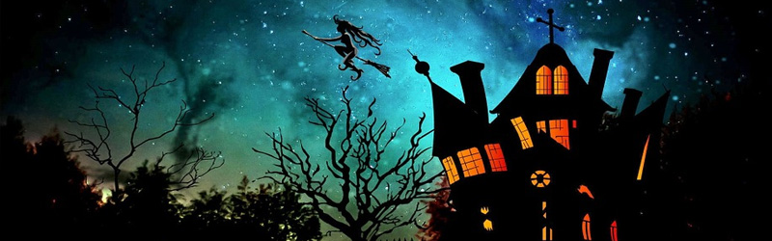
Zúčastněte se tradičního pálení čarodějnic (spojené s opékáním špekáčků na ohništi), stavění máje v areálu Hotelu Duo nebo zažijte romantické líbání pod rozkvetlou třešní - to vše můžete zažít na Horní Bečvě v Beskydech. Navíc využijte možnosti wellness, projížďky na elektrokolech a vycházky do blízkého okolí. Ubytování dětí do 15 let zdarma! Podrobnosti...

Sportovně relaxační pobyt
pátek, 6. května – neděle, 8. května 2022

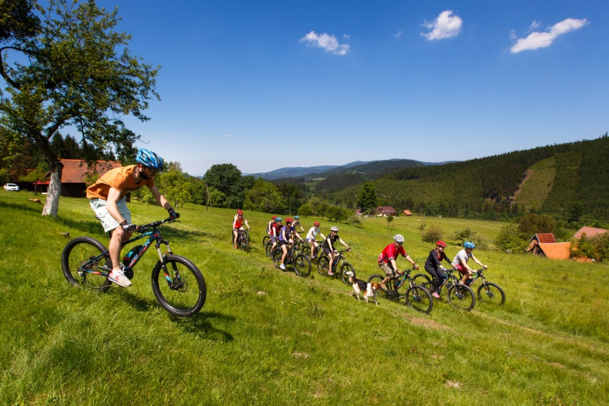
Víkendový pobyt pro všechny milovníky aktivního pohybu, ať už na kole nebo pěšky. Jogging, fitness, horská kola, nordic walking, ale i výborný relax, wellness a dobré jídlo v restauraci Na prkénku. Podrobnosti...

Laskavé cvičení pro nestárnoucí seniory
neděle, 22. května - čtvrtek, 26. května 2022

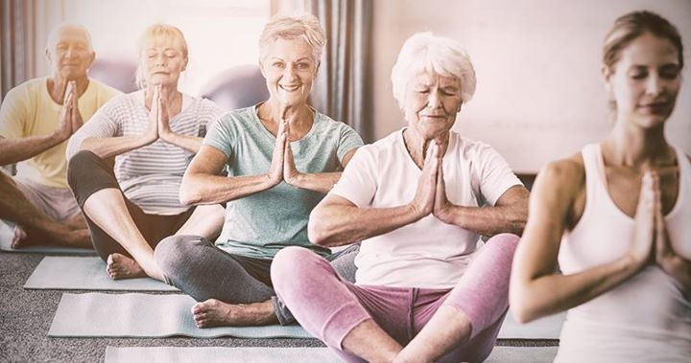
Ozdravný a relaxační pobyt zejména pro nestárnoucí seniory. Perfektních 5 dnů v dobré společnosti se zdravotním cvičením, vycházkami, wellness a výborným jídlem. Dohodněte se s přáteli a přijeďte do Beskyd. Dohodněte se s přáteli a přijeďte do Beskyd. Podrobnosti...

Cyklotoulky na Horní Bečvě
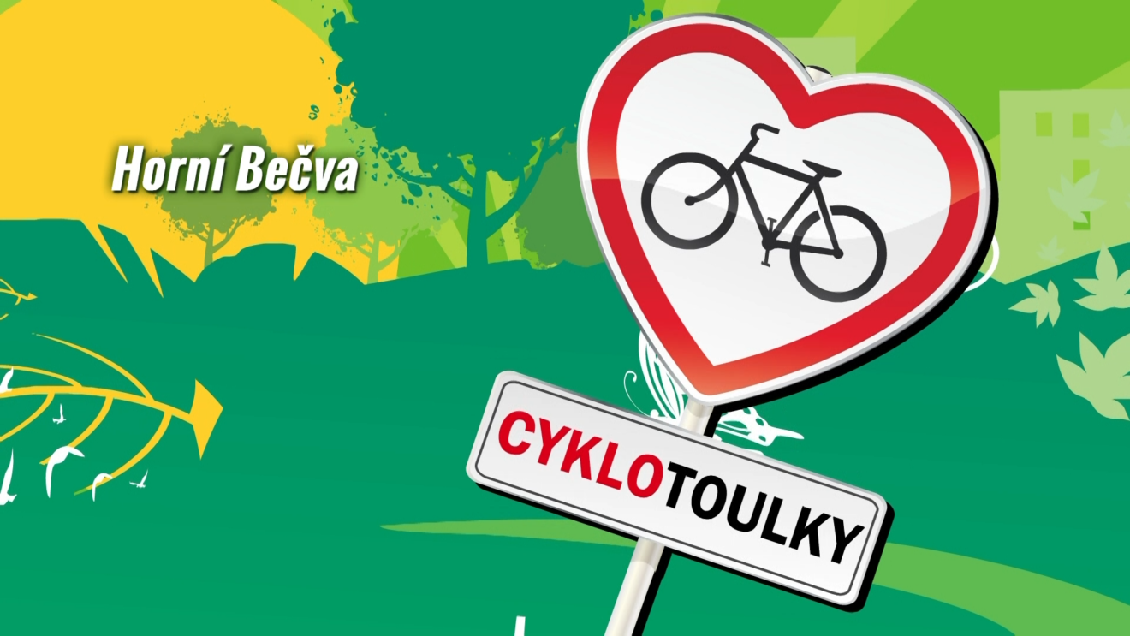
Česká televize navštívila při svém putování po zajímavých cyklo oblastech také Hotel Duo na Horní Bečvě spolu s půjčovnou horských elektro kol TestujBike.cz. Podívejte se jak to u nás vypadá a udělejte si představu, co můžete zažít. Info...

Firemní akce v Beskydech
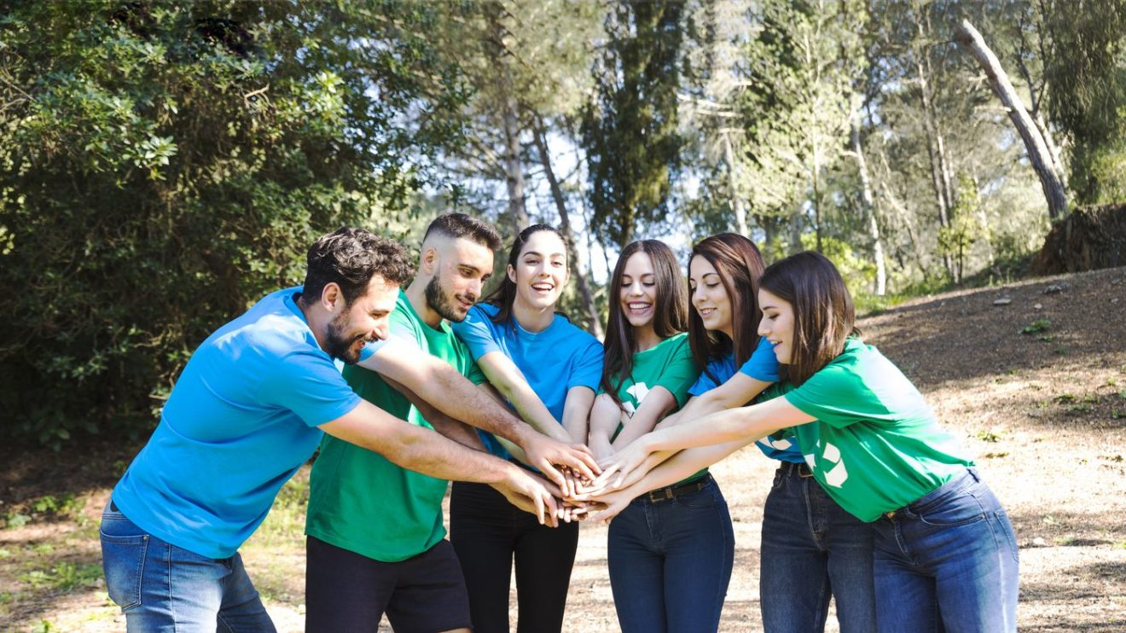
Hotel Duo poskytuje výborné možnosti pro firmy a instituce při pořádání partnerských akcí, setkání, konferencí, seminářů nebo výcviků. Výhodný pronájem konferenčních prostor a veškeré potřebné techniky! A navíc, výborné jídlo a skvělé možnosti pro relax. Kontaktujte manažera obchodu...

Relax pobyt pro hosty starší 55 let
ve dnech neděle - pátek

Parádní wellness pobyt pro zralé páry i jednotlivce, který je zaměřený na dokonalý relax mimo období největšího ruchu. V klidném prostředí wellness centra Hotelu Duo můžete hýčkat tělo i ducha. Ideální také pro prarodiče s předškoláky, přijet na několik dnů, protože ubytování dětí je zdarma. ;-) Podrobnosti...

Kalendář akcí | připravujeme...
- Aprílový víkend | Pesce d´Aprile - pátek, 1. dubna – neděle, 3. dubna
- Velikonoce - Zelený čtvrtek, 14. dubna – Velikonoční pondělí, 18. dubna
- Pálení čarodějnic a stavění máje - pátek, 29. dubna – neděle, 1. května
- Sportovně relaxační pobyt - pátek, 6. května – neděle, 8. května
- Laskavé cvičení pro nestárnoucí seniory - neděle, 22. května - čtvrtek, 26. května

Celoroční zvýhodněné balíčky
- Wellness víkend - ve dnech pátek – neděle
- Relax pobyt 55+ - ve dnech neděle – pátek

